Газета
«ПОЖАРАМ НЕТ»
ОТДЕЛЕНИЕ НАДЗОРНОЙ ДЕЯТЕЛЬНОСТИ
И ПРОФИЛАКТИЧЕСКОЙ РАБОТЫ
ПО КОЗУЛЬСКОМУ РАЙОНУ

Выпуск №44 от 13 июня 2017 года

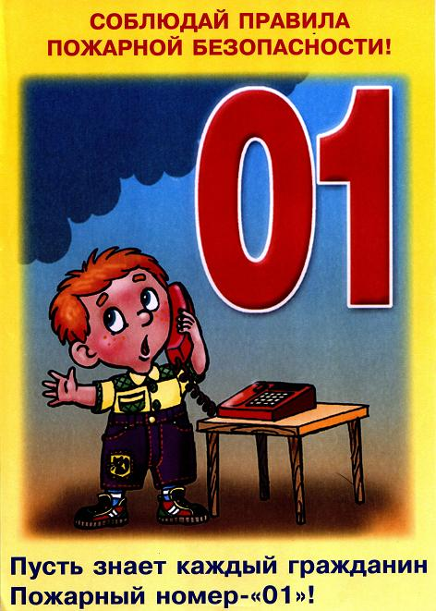  ГРАЖДАНЕ!!!!  При возникновении пожара немедленно вызывайте  пожарную охрану!!!  Тел. 01, 2-11-01, с сотовых телефонов 101,112, 01* |  | Содержание номера:  Оперативная обстановка  с пожарами………...2 стр.  Обеспечение ПБ во время отдыха детей в оздоровительных лагерях …. 3-4 стр.  Профилактические мероприятия в Козульском районе …4 стр.  Закрой все двери по пути-огню дорогу прегради! ….5 стр.  «Безопасный город» - безопасность каждого жителя….6-7 стр.  Как получают информацию о пожаре животные и люди?…7 стр.  Лесные пожары – будьте осторожны!!!! …8-10 стр.
ГАЗЕТА «ПОЖАРАМ НЕТ»
ОТДЕЛЕНИЯ НАДЗОРНОЙ ДЕЯТЕЛЬНОСТИ И ПР ПО КОЗУЛЬСКОМУ РАЙОНУ

ОБСТАНОВКА С ПОЖАРАМИ НА ТЕРРИТОРИИ
КРАСНОЯРСКОГО КРАЯ ЗА ЯНВАРЬ-МАЙ 2017 ГОДА:
произошло 1847 (АППГ-1896) пожаров;
погибли на пожарах 111 (АППГ-117) человек,
из них погибли 6 (АППГ-7) детей;
получили травмы на пожарах 92 (АППГ-117) человека,
в том числе травмированы 14 (АППГ-22) детей.

Оперативная обстановка с пожарами на территории
Козульского района:

- произошло пожаров - 15
- погибло людей на пожарах - 0
- погибло из них детей - 0
- получили травмы на пожарах - 2
- травмировано детей–0

Дознаватель ОНД и ПР по Козульскому району
УНД и ПР ГУ МЧС России по Красноярскому краю
капитан внутренней службы
В.В. Харкевич

ГАЗЕТА «ПОЖАРАМ НЕТ»
ОТДЕЛЕНИЯ НАДЗОРНОЙ ДЕЯТЕЛЬНОСТИ И ПР ПО КОЗУЛЬСКОМУ РАЙОНУ

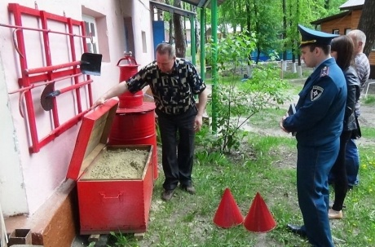

Обеспечение пожарной безопасности во время отдыха детей в оздоровительных лагерях
Летние каникулы составляют значительную часть свободного времени детей. Этот период как нельзя более благоприятен для развития их творческого потенциала, приобщения к ценностям культуры, воплощения собственных планов. Но все же, вопрос пожарной безопасности детей во время отдыха в летних оздоровительных лагерях, несомненно, остается приоритетным. Пожары, эвакуация из зоны опасности, прерванный отдых - все это происходит из-за безответственности взрослых и незнания детьми элементарных правил. Поэтому следует напомнить основные требования по соблюдению пожарной безопасности во время отдыха детей в детских лагерях.
Запрещается:
1) разводить костры, сжигать мусор на территории лагеря;
2) приносить в лагерь спички, легковоспламеняющиеся и горючие жидкости, другие легковоспламеняющиеся материалы;
3) использовать в комнатах осветительные и нагревательные приборы с открытым пламенем или спиралями, а также оставлять без присмотра включенные в сеть электроприборы;
4) использовать неисправные электрические приборы.
При возникновении пожара необходимо:
1) немедленно сообщить о пожаре в ближайшую пожарную часть по телефону 101;
2) немедленно оповестить людей о пожаре и сообщить руководителю лагеря или заменяющему его работнику;
3) по возможности приступить к тушению пожара имеющимися средствами пожаротушения;
4) покинуть помещение, если огонь не удалось погасить.

Основными требованиями правил пожарной безопасности предъявляемые к территориям, зданиям и помещениям летних оздоровительных лагерей являются:
- территория должна постоянно содержаться в чистоте. Сгораемый материал, опавшие листья и сухую траву следует регулярно убирать и вывозить с территории;
- дороги, проезды, подъезды и проходы к зданиям и открытым водоисточникам, используемые для пожаротушения, подступы к пожарному инвентарю должны быть всегда свободными, содержаться в исправном состоянии;

ГАЗЕТА «ПОЖАРАМ НЕТ»
ОТДЕЛЕНИЯ НАДЗОРНОЙ ДЕЯТЕЛЬНОСТИ И ПР ПО КОЗУЛЬСКОМУ РАЙОНУ

- о закрытии дорог, отдельных участков или проездов, необходимо немедленно сообщать в районные пожарные части;
- территория летнего оздоровительного лагеря должна иметь наружное освещение, достаточное для быстрого нахождения противопожарных водоисточников. По периметру лагеря, который находится в лесном массиве, необходимо выполнить минерализованную полосу шириной не менее 3 метров;
- деревянные здания для летнего детского отдыха должны быть одноэтажными. Все помещения летних оздоровительных лагерей необходимо оборудовать автоматической пожарной сигнализацией, системой оповещения в случае пожара и телефоном, которые должны находиться в исправном состоянии;
- в чердачных помещениях не разрешается производить сушку белья, устраивать складирование сгораемого материала, применять для утепления перекрытий стружку, опилки и другой горючий материал;
- расстановка мебели в помещениях летних оздоровительных лагерей не должна препятствовать эвакуации людей и проходу к средствам пожаротушения. Здания для летнего детского отдыха должны иметь не менее двух эвакуационных выходов непосредственно наружу. Эвакуационные проходы, выходы не должны загромождаться какими-либо предметами и оборудованием;
- в каждом летнем оздоровительном лагере должны строго соблюдаться правила пожарной безопасности. С этой целью руководителем объекта разрабатывается инструкция, определяющая круглосуточное дежурство обслуживающего персонала без права сна в ночное время, порядок обесточивания электрооборудования, осмотра и закрытия помещений;
- на случай отключения электроэнергии, у обслуживающего персонала должны быть электрические фонарики, не менее одного на каждого работника дежурного персонала.

Ст. инспектор ОНД и ПР по Козульскому району
УНД и ПР ГУ МЧС России по Красноярскому краю
капитан внутренней службы
В.А. Дутчик

Профилактические мероприятия

В соответствии с указанием ГУ МЧС России по Красноярскому краю от 01.03.2017 № 2-1-18-2171 «Об организации работы» сотрудниками ОНД и ПР по Козульскому району ежедневно проводятся профилактические мероприятия в рамках сезонной операции «ЛЕТО» на территории Козульского района. До граждан доводятся требования пожарной безопасности по вопросам соблюдения требований пожарной безопасности в весенне-летний пожароопасный период и запрете выжигания сухой травянистой растительности.

ГАЗЕТА «ПОЖАРАМ НЕТ»
ОТДЕЛЕНИЯ НАДЗОРНОЙ ДЕЯТЕЛЬНОСТИ И ПР ПО КОЗУЛЬСКОМУ РАЙОНУ

ЗАКРОЙ ВСЕ ДВЕРИ ПО ПУТИ — ОГНЮ ДОРОГУ ПРЕГРАДИ!
Во время эвакуации, если у Вас на пути оказалась закрытая дверь, прежде чем открыть ее, потрогайте тыльной стороной ладони верхнюю часть двери, затем — дверную ручку, по возможности поднесите руку к щели между дверью и полом. Если вы ощутите жар — не открывайте дверь, воспользуйтесь запасным выходом.
Даже если Вы не почувствовали признаков пожара за дверью, открывать ее нужно осторожно: подоприте дверь плечом и немного приоткройте. Если в образовавшуюся щель пойдет дым и горячий воздух, захлопните ее и воспользуйтесь другим способом эвакуации.
Если других путей эвакуации нет, оставайтесь в помещении. Заткните дверные щели подручными средствами — любыми тряпками или скотчем. Закройте все вентиляционные отверстия. Это позволит не пустить дым внутрь помещения. Если в помещении есть вода, регулярно поливайте дверь.
Звоните по телефону «01» (112) неоднократно, даже если Вы видите подъехавшие пожарные машины. Объясните диспетчеру, где именно Вы находитесь и что Вы отрезаны огнем от выхода.
Находитесь возле окна, подайте сигнал, чтобы Вас можно было заметить с улицы.
Старайтесь не открывать и тем более не разбивать окно без крайней необходимости. Помните, что как только Вы откроете окно, возникнет сильная тяга. Помещение быстро наполнится дымом, и дышать Вам даже у распахнутого настежь окна станет нечем. Очень быстро за дымом в помещение пройдет и пламя. Помните об этом и хорошо подумайте, прежде чем начнете открывать окно.
Будьте терпеливы и не паникуйте. Спасение жильцов из горящих многоэтажных зданий иногда занимает несколько часов.
При любом, даже незначительном пожаре в многоэтажном здании пользоваться лифтом запрещается. Он может отключиться в любую секунду, и Вы рискуете задохнуться от дыма в застрявшей кабине.
Не следует спускаться из окна на связанных простынях. В большинстве случаев ткань и узлы не выдержат Ваш вес.

Ст. инспектор ОНД и ПР по Козульскому району
УНД и ПР ГУ МЧС России по Красноярскому краю
капитан внутренней службы
В.А. Дутчик

Помните!
Соблюдение мер пожарной безопасности – это залог вашего благополучия,
сохранности вашей жизни и жизни ваших близких!
Пожар легче предупредить, чем потушить!

ГАЗЕТА «ПОЖАРАМ НЕТ»
ОТДЕЛЕНИЯ НАДЗОРНОЙ ДЕЯТЕЛЬНОСТИ И ПР ПО КОЗУЛЬСКОМУ РАЙОНУ

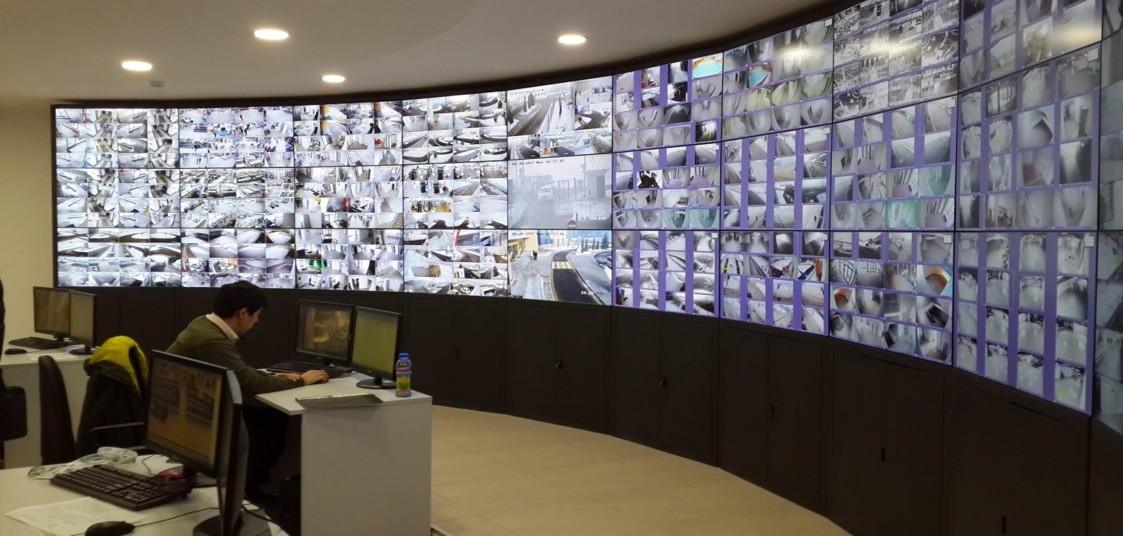

«Безопасный город» - безопасность каждого жителя

Программа «Безопасный город» – это прогрессивная система для обеспечения безопасности каждого жителя города, оперативного реагирования на происшествия и контроля над управлением жилищно-коммунальным хозяйством.
В городе Красноярске «Безопасный город» функционирует уже два года. Система включает в себя волоконно-оптическую сеть передачи данных, охватывающую всю центральную часть Красноярска. Под круглосуточным наблюдением камер и операторов ситуационного центра находятся места максимального скопления граждан, автодороги и перекрестки с высокой интенсивностью движения. В ближайшие два года, в соответствии с концепцией построения и развития комплекса, планируется продолжить наращивание мощностей АПК «Безопасный город» в Красноярске и внедрение аналогичных систем в муниципальных образованиях края.
Современный город полон опасностей: каждый день происходят аварии, пожары, покушения на жизнь, разбойные нападения и другие. Для эффективного решения подобных проблем и реализуется проект «Безопасный город».
Имеющиеся системы безопасности из-за отсутствия целостной картины и взаимодействия не всегда оказываются эффективны. Их слишком много, поэтому согласование действий часто затруднено. По замыслу авторов концепции, целями реализации программы являются:
- обеспечение охраны общественного порядка и общественной безопасности;
- повышение эффективности действий оперативных служб: МВД, МЧС, ГИБДД и др., координация их действий;
- пресечение антисоциального поведения и вандализма;
- возможность оперативного получения информации с объектов города и доступа к видеоархивам;
- усиление защищенности стратегически важных объектов города;
ГАЗЕТА «ПОЖАРАМ НЕТ»
ОТДЕЛЕНИЯ НАДЗОРНОЙ ДЕЯТЕЛЬНОСТИ И ПР ПО КОЗУЛЬСКОМУ РАЙОНУ

- повышение скорости оповещения и предоставления актуальной информации населению об угрозе возникновения кризисных ситуаций.
Происходить осуществление данных целей должно за счёт улучшения координации деятельности сил и ответственных служб.
Аппаратно-программный комплекс «Безопасный город» способен объединять, анализировать и группировать различные данные, поступающие от множества источников. Он дает возможность для оперативного реагирования на возникновение чрезвычайных происшествий, контроля работы всех городских систем, выявления уязвимых точек городской инфраструктуры и обеспечения безопасности каждого жителя.

Начальник отделения НОУ УНДиПР
ГУ МЧС России по Красноярскому краю
подполковник внутренней службы
О.С. Сыроватский

Как получают информацию о пожаре животные и люди?
Пожар - это бедствие, от которого нужно спасаться независимо от того человек ты или животное. У каждого живого существа на планете есть инстинкт самосохранения. У человека и животных есть общие способы как узнать о пожаре, а так же индивидуальные.
Общим конечно же являются восприятие через органы чувств: глазами - увидеть огонь, пламя, дым; носом - почувствовать запах гари; ушами - услышать треск от огня. Органами чувств обладают все живые существа. Однако у животных они более развитые, они и слышат лучше человека, видят лучше, даже в темноте, и обоняние более острое. Поэтому о приближении огня они почувствуют раньше человека.
Отличием человека от животных по получению информации о пожаре является то, что человек может передавать информацию о пожаре и получать ее через средства коммуникации (сообщить по телефону) и средств массовой информации (телевизор, радио, интернет). Так же люди могут узнать о пожаре через установленные пожарные сигнализации.

Ст. инспектор ОНД и ПР по Козульскому району
УНД и ПР ГУ МЧС России по Красноярскому краю
капитан внутренней службы
В.А. Дутчик

ГАЗЕТА «ПОЖАРАМ НЕТ»
ОТДЕЛЕНИЯ НАДЗОРНОЙ ДЕЯТЕЛЬНОСТИ И ПР ПО КОЗУЛЬСКОМУ РАЙОНУ

Лесные пожары – будьте осторожны!!!
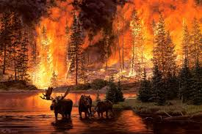
Причиной возникновения лесного пожара зачастую становиться неосторожное обращение человека с огнем, несоблюдение мер безопасности при разведении костров в лесополосе, детские шалости со спичками в лесопарковой зоне, сжигание мусора, сухой травы в непосредственной близости к лесном массиву, случайное попадание искр из выхлопных труб автомобиля или мотоцикла, попадание молнии в дерево, возгорание обтирочного материала, пропитанного маслом, бензином или другим самовозгорающимся составом, случайное фокусирование солнечных лучей бутылочным стеклом.
Наиболее часто в лесу возникают низовые пожары, при которых горит и тлеет нижний покров леса: трава, кустарник, подлесок, корневища деревьев, торфяной слой. Низовой пожар распространяется достаточно медленно – со скоростью 0,1-3 м/мин. Засушливая погода и сильный ветер могут быть причиной возникновения и распространения верховых пожаров, при которых огнем охватываются деревья от корней до кроны, особенно деревья хвойных пород. Скорость распространения верхового пожара может увеличиваться под воздействием ураганного ветра и достигать 80 м/мин. Если верховой пожар опасен быстротой распространения, то низовой пожар представляет опасность тем, что при горении торфяного слоя и корневищ деревьев могут возникать подземные пожары, которые распространяются во все стороны сразу. Поскольку торф является хорошим горючим материалом, то он может не только самовозгораться, но и гореть под землей практически без доступа воздуха и в том числе под водой. По этой причине тлеющие торфяники достаточно трудно потушить полностью. Над уже горящими торфяниками может образовываться облако искр и торфяной золы, которое переносится сильным ветром на очень большие расстояния, способствуя возгораниям в других районах, охватывая пожаром всё новые и новые территории. Кроме того, эта горящая пыль вызывает ожоги у животных и людей.
Правильные действия при лесном пожаре помогут быстрее справиться с чрезвычайной ситуацией и спасти лесной массив, строения, имущество и, возможно, жизни людей. Если вы случайно оказались вблизи очага возгорания и не в силах самостоятельно справиться с его локализацией и тушением. Сразу следует предупредить об опасности всех, кто находится поблизости. Люди должны незамедлительно покинуть опасную зону. Желательно выйти на дорогу, просеку, широкую поляну или к водоему.
Выходить из зоны пожара следует перпендикулярно направлению ветра и движения огня. В случае если уйти невозможно, следует войти в водоем или
ГАЗЕТА «ПОЖАРАМ НЕТ»
ОТДЕЛЕНИЯ НАДЗОРНОЙ ДЕЯТЕЛЬНОСТИ И ПР ПО КОЗУЛЬСКОМУ РАЙОНУ

накрыться мокрой одеждой. Если вам удалось выйти на открытое пространство, убедитесь в своей безопасности, сядьте на землю и дышите, прикрывая рот тряпкой или ватно-марлевой повязкой – воздух около земли менее задымлен. После выхода из зоны возгорания сразу сообщите в пожарную службу или администрацию района о пожаре. Назовите точное место возгорания и его примерные размеры. Желательно также знать местные сигналы оповещения населения о приближении пожара и подать такой сигнал, чтобы люди начали принимать противопожарные меры у себя дома или на окраине населенного пункта.
По возможности, примите участие в мероприятиях по тушению пожара. Существуют различные способы тушения лесных пожаров, однако нужно четко выполнять распоряжения пожарных, которые оказались рядом. При низовом пожаре пламя можно сбивать при помощи веток лиственных деревьев, заливать водой, забрасывать землей или затаптывать ногами. Торфяные пожары тушат методом перекапывания торфа и поливанием водой. При этом следует помнить, что торф горит неравномерно. При торфяном пожаре могут образовываться достаточно глубокие воронки, в которые можно провалиться. Поэтому двигаться следует очень медленно и осторожно, прощупывая глубину выгоревшего слоя. При тушении пожара следует быть очень осмотрительным и осторожным. Скорость развития пожара очень высока. Не удаляйтесь далеко от других спасателей, постоянно поддерживайте между собой связь, не уходите далеко от просеки или дороги.
Меры пожарной безопасности в условиях летнего пожароопасного периода.
В лесу недопустимо:
- пользоваться открытым огнем;
- выжигать траву под деревьями, на лесных полянах, прогалинах, а также стерню на полях, в лесу;
- разводить костры в хвойных молодняках, на торфяниках, лесосеках, в местах с сухой травой, под кронами деревьев, а также на участках поврежденного леса;
- употреблять на охоте пыжи из легковоспламеняющихся или тлеющих материалов;
- оставлять промасленный или пропитанный горючими веществами обтирочный материал;
- заправлять горючим баки двигателей, использовать неисправные машины, курить или пользоваться открытым огнем вблизи машин, заправляемых горючим;
- оставлять бутылки или осколки стекла, так как они способны сработать как зажигательные линзы.
Действия населения в зоне лесного пожара:
- окунитесь в ближайший водоем или накройтесь мокрой одеждой;
- для преодоления нехватки кислорода дышите через мокрый платок или смоченную одежду, пригнитесь к земле;
- определите направление ветра и распространение огня;
ГАЗЕТА «ПОЖАРАМ НЕТ»
ОТДЕЛЕНИЯ НАДЗОРНОЙ ДЕЯТЕЛЬНОСТИ И ПР ПО КОЗУЛЬСКОМУ РАЙОНУ

- выбрав маршрут выхода из леса в безопасное место, выходите только в наветренную сторону и вдоль фронта огня;
- приняв решение о тушении небольшого пожара, пошлите за помощью в населенный пункт;
- при небольшом пожаре заливайте огонь водой из ближайшего водоема, сметайте пламя 1,5-2 м пучком из веток лиственных деревьев, мокрой одеждой, плотной тканью;
- небольшой огонь на земле затаптывайте, не давайте ему перекинуться на деревья, не уходите, пока не убедитесь, что огонь потушен.
При написании статьи использовались материалы сайта xrl.ru.
Виновные в нарушении этих правил несут дисциплинарную, административную или уголовную ответственность!
Старший инспектор ОНДиПР по г. Красноярску
УНДиПР Главного управления
МЧС России по Красноярскому краю
капитан внутренней службы Убиенных Е.С.

Уважаемые граждане Козульского района на территории Красноярского края действует особый противопожарный режим, не подвергайте свою жизнь, а также жизнь и здоровье людей, ваших близких и родственников, убедительно просим не допускать нарушения норм и правил пожарной безопасности.

ГРАЖДАНЕ!!!!
При возникновении пожара немедленно вызывайте
пожарную охрану!!!
Тел. 01, 2-11-01, с сотовых телефонов 101,112, 01*

Выпускается бесплатно.  Тираж 999 экз. | № 44 от 13 июня 2017 года | Выпускается отделением надзорной деятельности  и профилактической работы по Козульскому  району Красноярского края.  Адрес: 662050, Красноярский край, Козульский район, п. Козулька, ул. Центральная, 40 «А»  тел. (39154) 2-11-01  Редактор газеты: ст. инспектор ОНД и ПР по Козульскому району В.А. Дутчик

